第三讲
1.一般垃圾的收运费用占到整个处理系统费用的（）
A20%-40%
B60%-80%
C70%-80%
D50%-60%

2.通常一个收运系统由哪几个阶段（ABC）
A转运
B搬运与储存
C收集与清除
D破碎、分选

3.固体废物收集方式有（ABCD）
A随时收集
B分类收集
C定期收集
D混合收集

4.分类收集应该遵循哪些原则（ABCD）
A危险废物与一般废物分开
B工业废物与城市垃圾分开
C可回收利用物质与不可回收利用物质分开
D可燃性物质与不可燃性物质分开

5.固体废物收集行为可被分解为哪些操作单元（ABCD）
A收集
B拖曳
C非生产
D卸载

6.转运站按照日转运垃圾能力可分为（ABCD）
A小型转运站
B中小型转运站
C中型转运站
D大型转运站

7.转运站选址需要考虑以下哪些原则（ABCD）
A在具备铁路或水路运输条件，且运距较远时，应设置铁路或水路运输垃圾中转站
B不宜临近群众日常生活聚集场所
C位置应在服务区内人口密度大、垃圾产生量大易形成经济规模的地方
D符合城镇总体规划和环境卫生专业规划的基本要求

8.转运站主体工程设计包括（ABCD）
A工艺设计基本条件
B转运站转运工艺流程设计
C转运站监控系统设计
D转运站主体设备配置

9.生活垃圾大型转运站配置主要包括（ABCD）
A称重计量系统
B转运作业系统
C运输系统
D监视、控制系统

10.在规划和设计转运站时，应考虑以下哪些因素（ABCD）
A每天的转运量
B转运站的结构类型
C主要设备和附属设施
D对周围环境的影响

11.决定垃圾收集频率的因素有（ABCD）
A垃圾的组成成分及物化特性
B气候
C储存容器
D居民的活动

12.人力装车的5t建议自卸垃圾收集车除司机外应配备劳动力（D）
A 2-3人
B 1人
C 2人
D 3-4人

13. 某住宅区生活垃圾量约280m³／周，拟用一垃圾车负责清运工作，实行改良操作法的移动式清运。已知该车每次集装容积为8m³／次，容器利用系数为0.67，垃圾车采用八小时工作制。试求为及时清运该住宅垃圾，每周需出动清运多少次?累计工作多少小时?经调查已知：平均运输时间为0.512h／次，容器装车时间为0.033h／次；容器放回原处时间0.033h/次，卸车时间0.022h/次；非生产时间占全部工时25％。
解：按公式P_{hcs}=t_{pc}+t_{uc}+t_{dbc}＝（0.033＋0.033＋0）h/次＝0.066 h/次
清运一次所需时间，按公式T_{hcs}=(P_{hcs}+S+h)/(1-ω)＝[(0.066+0.512+0.022)/(1-0.25)] h/次=0.80 h/次
清运车每日可以进行的集运次数，按公式N_{d}＝H/T_{hcs}=(8/0.8)次/d=10次/d
根据清运车的集装能力和垃圾量，按公式N_{w}＝V_{w}/(cf)＝[280/(8×0.67)]次/周＝53次/周
每周所需要的工作时间为：D_{w}＝N_{w}T_{hcs}＝（53×0.8）h/周＝42.4 h/周

14. 某住宅区共有1000户居民，由2个工人负责清运该区垃圾。试按固定式清运方式，计算每个工人清运时间及清运车容积，已知条件如下：每一集装点平均服务人数3.5人；垃圾单位产量1.2kg/(d·人)；容器内垃圾的容重120kg/m³；每个集装点设0.12m³的容器二个；收集频率每周一次；收集车压缩比为2；来回运距24km；每天工作8小时，每次行程2次；卸车时间0.10h/次；运输时间0.29h/次；每个集装点需要的人工集装时间为1.76分/点·人)；非生产时间占15％。
解 按公式N_{d}＝H/T_{hcs}反求集装时间：
H=N_{d}(P_{scs}+S+h)/(1-ω)
所以 P_{scs} =(1－w)H／N_{d}－(S＋h)=[(1-0.15)×8/2-(0.10+0.29)]h/次＝3.01h/次
一次行程能进行的集装点数目：
N_{p}＝60 P_{scs} n／t_{p}＝(60×3.01×2/l.76)点/次＝205点/次
每集装点每周的垃圾量换成体积数为：
V_{p}＝（1.2×3.5×7/120）m³/次＝0.285 m³/次
清运车的容积应大于：
V＝V_{p}N_{p}／r＝(0.285×205／2)m³/次=29.2 m³/次
每星期需要进行的行程数：
N_{w}＝T_{p}F/N_{p}=(1000×1/205)次/周＝4.88次/周
每个工人每周需要的工作时间参照式D_{w}=[N_{w} P_{scs}+t_{w}(S+a+bx)]/[(1-ω)H]：
D_{w}=[N_{w} P_{scs}+t_{w}(S+a+bx)]/[(1-ω)H]＝[4.88×3.01+5（0.10+0.29）](1-0.15)×8]d/周＝2.45 d/周

15. 下图所示为某收集服务小区(步骤1已在图上完成)。请设计移动式和固定式两种收集操作方法的收集路线。两种收集操作方法若在每日8小时中必须完成收集任务，请确定处置场距B点的最远距离可以是多少?
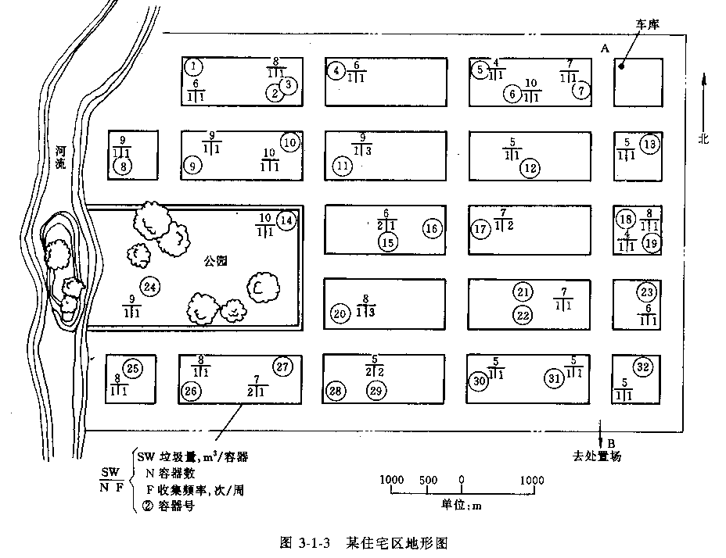
已知有关数据和要求如下：
(1)收集次数为每周2次的集装点，收集时间要求在星期二、五两天；
(2)收集次数为每周3次的集装点，收集时间要求在星期一、三、五三天；
(3)各集装点容器可以位于十字路口任何一侧集装；
(4)收集车车库在A点，从A点早出晚归；
(5)移动容器收集操作从星期一至星期五每天进行收集：
(6)移动容器收集操作法按交换式（前图b）进行，即收集车不是回到原处而是到下一个集装点。
(7)移动容器收集操作法作业数据：容器集装和放回时间为0.033h／次；卸车时间为0.053h/次；
(8)固定容器收集操作每周只安排四天(星期一、二、三和五)，每天行程一次；
(9)固定容器收集操作的收集车选用容积35m³的后装式压缩车，压缩比为2；
(10)固定容器收集操作法作业数据；容器卸空时间为0.050h/次；卸车时间为0.10h／次；
(11)容器间估算行驶时间常数a＝0.060h／次，b＝0.067h／km。
(12)确定两种收集操作的运输时间、使用运输时间常数为a＝0.080h/次，b＝0.025h／km；
(13)非收集时间系数两种收集操作均为0.15。
解：1.移动容器收集操作法的路线设计
(1)根据图3－1－3提供资料进行分析(步骤2)。收集区域共有集装点32个，其中收集次数每周三次的有(11)和(20)二个点，每周共收集3×2＝6次行程，时间要求在星期一、三、五3天；收集次数二次的有(17)、(27)、(28)、(29)四个点．每周共收集4×2＝8次行程，时间要求在星期二、五两天；其余26个点，每周收集一次，其收集l×26=26次行程，时间要求在星期一至星期五。合理的安排是使每周各个工作日集装的容器数大致相等以及每天的行驶距离相当。如果某日集装点增多或行驶距离较远，则该日的收集将花费较多时间并且将限制确定处置场的最远距离。三种收集次数的集装点，每周共需行程40次，因此，平均安排每天收集8次，分配办法列于表3－1－10
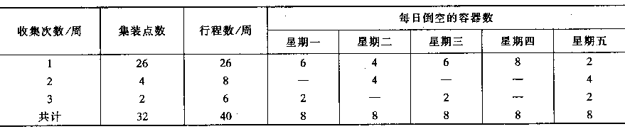
(2)通过反复试算设计均衡的收集路线(步骤3和步骤4)。在满足表3—1—1规定的次数要求的条件下，找到一种收集路线方案，使每天的行驶距离大致相等，即A点到B点间行驶距离约为86km。每周收集路线设计和距离计算结果在表3—1—2中列出。
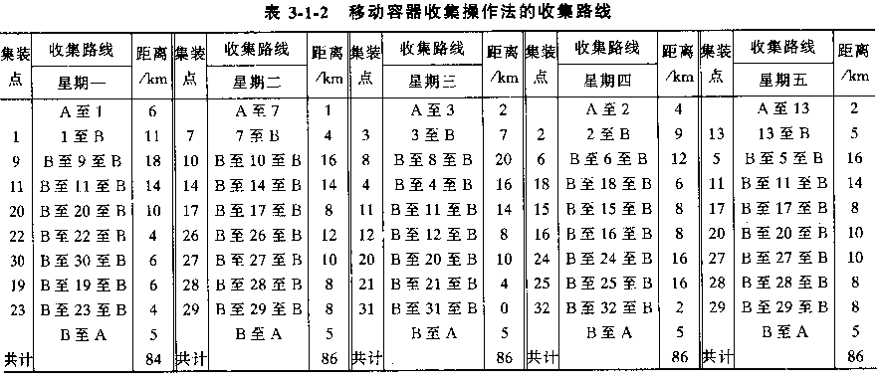
(3)确定从B点至处置场的最远距离。
①求出每次行程的集装时间。因为使用交换容器收集操作法，故每次行程时间不包括容器间行驶时间
P_{hcs}=t_{pc}+h_{uc}=(0.033+0.033)h/次＝0.066h/次
②利用公式N_{d}＝H/T_{hcs}求往返运距：
H＝N_{d}(P_{hcs}+S+a+bx)/(1-ω)
即 8＝8×（0.066＋0.053＋0.08＋0.025x）/(1-0.15)
x=26km/次
③最后确定从B点至处置场距离。因为运距x包括收集路线距离在内，将其扣除后除以往返双程，便可确定从B点至处置场最远单程距离：
1/2(26—86/8)=7.63(km)
2.固定容器收集操作法的路线设计
- 用相同的方法可求得每天需收集的垃圾量，安排如表3－1－3所列。
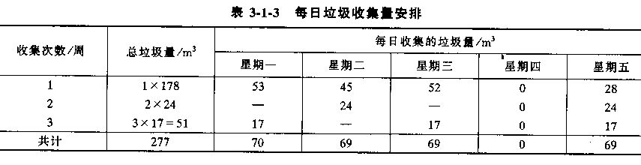
- 根据所收集的垃圾量，经过反复试算制定均衡的收集路线，每日收集路线列于表3－1－4；A点和B点间每日的行驶距离列于表3－1－5。
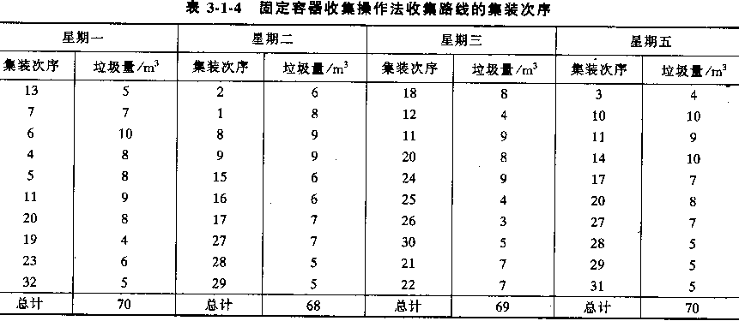
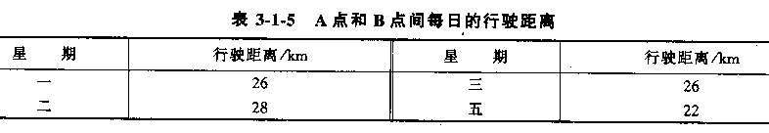
（3）从表3－1－4中可以看到，每天行程收集的容器数为10个，故容器间的平均行驶距离为：25.5／10＝2.55(km)。
利用公式P_{scs}＝c_{t}(t_{uc})+(N_{p}-1)(t_{dbc})可以求出每次行程的集装时间：
P_{scs}＝c_{t}(t_{uc}＋t_{dbc})＝c_{t}(t_{uc}＋a＋bx)
＝[10×（0.05+0.06+0.067×2.55）]h/次＝2.81 h/次
（4）利用公式P_{scs}＝(1-ω)H/N_{d}-(S+a+bx)求从B点到处置场的往返运距：
H＝N_{d}(P_{scs}+S+a+bx)／(1-ω)
8＝1×(2.8l＋0.10＋0.08＋0.025x)/(1-0.15)
x=152.4(km)
(5)确定从B点至处置场的最远距离：
(152.4/2) km =76.2 km

